DISTRIBUIÇÃO GEOESPACIAL DA LEPTOSPIROSE NO BRASIL E SEU IMPACTO NA SAÚDE PÚBLICA
Mariana Regina da Silva Alves¹ *, Déborah Vitória Sena Gomes Lima¹, Jéssica Carneiro Rocha¹, Stiphany Silva Siqueira Gamboa ², Fabiana Machado Duffles Teixeira⁴, Sophia Omena Ribeiro¹ e Karen Stephanie Sebe Albergaria³.
¹Graduando em Medicina Veterinária – Universidade Federal Rural de Pernambuco - UFRPE – Recife/PE – Brasil – *Contato: mariregina01@gmail.com
²Graduando em Medicina Veterinária – Universidade São Judas Tadeu – USJT – Moóca/SP – Brasil
³Médica veterinária – Programa de Pós-Graduação em Ciências Veterinárias – UFRRJ – Seropédica/RJ - Brasil
⁴Graduando em Medicina Veterinária – Centro Universitário de Belo Horizonte -- Belo Horizonte/MG
INTRODUÇÃO
A leptospirose é uma zoonose, doença que pode ser transmitida dos animais para os seres humanos. Possui como agente etiológico a bactéria espiroqueta do gênero Leptospira, sendo a de maior impacto no Brasil a Leptospira interrogans².
A transmissão da doença é realizada através da urina ou fluidos de roedores e animais infectados com a bactéria para outro animal ou humano. Ocorre principalmente nos locais onde há maior acúmulo roedores, como lixões e lugares com saneamento precário⁵.
No Brasil, existem muitas regiões endêmicas, devido à má estruturação do saneamento básico e alagamentos em diversas regiões. Apesar de ser uma doença conhecida, a negligência destes problemas resulta em mortes e gastos com tratamento de pacientes⁴.
O trabalho se propõe realizar uma revisão de literatura sobre a distribuição geoespacial da leptospirose no Brasil e dos fatores socioambientais que podem levar ao entendimento do atual panorama de sua incidência no Brasil, além do seu impacto na saúde pública.

MATERIAL E MÉTODOS
Na estruturação desta revisão de literatura, foram utilizadas as plataformas Google Acadêmico, Scielo, FIOCRUZ e Boletins epidemiológicos da Secretaria da Saúde, através de dissertações e artigos científicos relevantes entre os anos de 2001 a 2021, utilizando palavras-chave para a busca como: leptospirose, epidemiologia e saúde pública.

REVISÃO DE LITERATURA
A leptospirose é considerada uma doença endêmica, ou seja, ocorre em uma determinada área geográfica. A maioria dos casos estão ligados aos alagamentos e enchentes nas cidades, entretanto, também podem ocorrer por transmissão direta. Esse tipo de transmissão ocorre quando as secreções corporais de roedores contendo a Leptospira spp., passam de um hospedeiro infectado para um hospedeiro suscetível¹.
Os sintomas da leptospirose costumam ser bastante evidentes, pois envolvem febre, perda de peso e náuseas, se não houver um tratamento inicial a doença pode desenvolver para um quadro de hemorragia grave ou icterícia severa, podendo levar o paciente ao óbito³.
O saneamento básico é um fator para a incidência doença, já que residentes há menos de 20 metros de locais com acúmulo de lixo possuem 43% a mais de chance de infecção⁶.
Ao analisar o público com maior prevalência da doença, é possível reconhecer esta enfermidade como uma doença social, uma vez que, ela atinge regiões com pessoas em maior vulnerabilidade socioeconômica e com suspensão a animais reservatórios⁵. Essa doença ocorre com maior frequência no Brasil em períodos de chuva, especialmente em locais com pouco ou nenhum saneamento básico^{4,7}.
A Leptospirose é classificada como uma Doença Tropical Negligenciada (DTN). No Brasil, devido à negligência midiática e por ser conectada com desigualdades sociais há pouco investimento em sua prevenção, quando comparado a outras doenças, ainda que a leptospirose apresente maior letalidade. Isso propicia maior risco a saúde pública local, pois não recebe a devida atenção⁴.
Segundo boletim epidemiológico emitido pelo Ministério da Saúde em março de 2021 as regiões mais afetadas do Brasil são as Sul e Sudeste (Figura 1), sendo as regiões com maior número de casos entre 2007 a 2017 quando comparado com as outras regiões nesse mesmo período⁷.

A leptospirose participa da lista de doenças de notificação compulsória no Brasil⁷, trata-se de uma norma legal que exige que profissionais de saúde ou cidadãos comuniquem a ocorrência da doença para as autoridades sanitárias, permitindo monitoramento da doença, além da adoção de medidas de intervenção.
No Brasil, a leptospirose é uma doença endêmica em todo território nacional, 26 estados e Distrito Federal, e epidêmica nos períodos de chuva⁸.
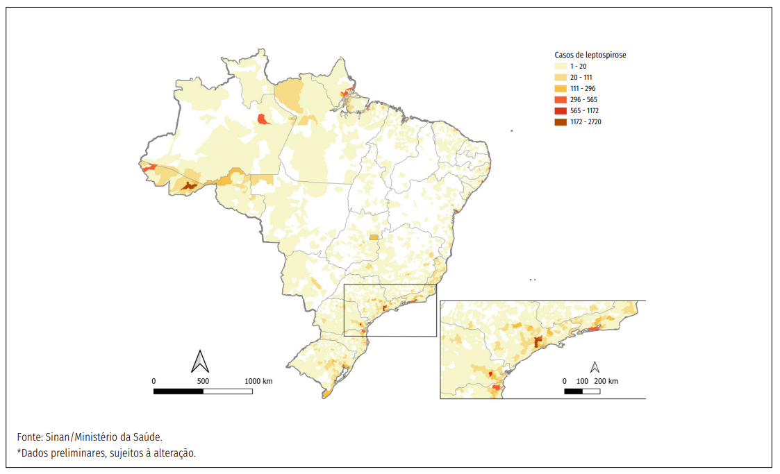
Figura 1: Prevalência de leptospirose no Brasil no ano de 2021. Fonte: Ministério da Saúde, 2021.

A incidência da doença é associada a condições precárias de saneamento e a alta infestação de roedores^{7,8}, está ligada a fatores ambientais como os períodos de chuva e as consequentes inundações e enchentes^{2,7} sendo estes fatores facilitadores da dispersão da leptospirose, já que aumentam a probabilidade de contato com a urina de roedores³.
Durante os anos de 2010 e 2020, foram registrados 39.270 casos de leptospirose no Brasil, sendo 2011 o ano que apresentou o maior número de positivos com 4.390 casos, enquanto 2020 apresentou o menor, 1.276 casos. Nesse intervalo de tempo o número de óbitos foi de 3.419, a letalidade média foi 8,7%, e a incidência de 2,1/100.000 habitantes ⁶. Os maiores números de casos foram nas regiões Sul e Sudeste, como o estado de São Paulo que apresentou 554 casos positivos no ano de 2019, já maiores incidências ocorrem nas regiões Norte e Sul, como o estado do Acre que apresentou 213 casos confirmados e o Rio Grande do Sul com 696 positivos no mesmo ano ^{6,9}. Quanto aos fatores de risco, estudos apontam que a doença é mais incidente em pessoas do sexo masculino com idade entre 20 a 49 anos. E áreas urbanas e ambientes domiciliares são os locais mais vulneráveis para a infecção ^{9,10}.

CONSIDERAÇÕES FINAIS
Conclui-se que, a leptospirose é uma doença com incidência relevante no Brasil e que, em sua forma mais grave, possui alta letalidade, identificando assim, sua importância para a saúde pública nacional. Desta forma, foi possível reconhecer uma necessidade de atenção governamental para ações de prevenção e controle de roedores, além de construções de sistemas eficientes de drenagem. Há também o carecimento da disponibilidade de saneamento básico para as regiões de maior incidência da doença, mostrando o impacto deste sistema sobre a proliferação do vetor e, consequentemente, aumento da doença.

APOIO:

